Unidad
Administración del Personal
Contenido
INTRODUCCION 2
Sistemas de administración de los RRHH 2
¿Cuál es la posición que ocupa la función de Recursos Humanos? 3
RRHH en función de línea 4
RRHH en función de staﬀ 4
¿Cuáles son los objetivos, políticas, sistemas y prácticas de RRHH? 4
Los objetivos en RRHH 4
Las políticas en RRHH 4
Los sistemas en RRHH 6
El Sistema de Alimentación 6
El Sistema de Aplicación 9
El Sistema de Desarrollo 10
El Sistema de Mantenimiento 11
Conclusiones 13
Bibliografía 13

INTRODUCCION
La presente unidad temática tiene por objeto apreciar el conjunto de actividades que integran cada una de las áreas de los Recursos Humanos.
Considerar este punto nos lleva hacerlo desde una perspectiva estratégica y metódicamente planificada tomando en cuenta la determinación de objetivos y guías de acción que orienten el desempeño de los trabajadores hacia las metas de la organización.
Los conceptos vertidos en este capítulo refuerzan la idea de considerar a la función de Recursos Humanos como socio estratégico en la definición de objetivos. El más preciado capital que tiene una organización son sus colaboradores, ellos la alimentan, le permiten crecer y desarrollarse. Para lograrlo se planifican y se ejecutan prácticas acordes a ello que tienen que ver con la atracción y selección de talento, la aplicación, retención y el desarrollo del capital humano. Ese ciclo es el que nosotros tenemos por cometido y sobre el cual se hablara en esta unidad.

Sistemas de administración de los RRHH

Subsistema de integración: Reclutamiento y selección, concepto, métodos, base de datos, importancia de la descripción de puesto competencias y requisitos. Promociones.
Subsistema de Mantenimiento: Remuneración, Prestaciones Sociales, calidad de vida en el trabajo, relaciones personales.
Subsistema de desarrollo: Capacitación y desarrollo: Plan de capacitación, necesidad y acción,
Subsistema de Auditoria de los RRHH: Sistema de información, Etica y responsabilidad social.
Subsistema de organización: Análisis y descripción de puestos, definición, métodos. Plantas funcionales en el estado provincial. Escalafones. Plan de carrera. Evaluación de desempeño
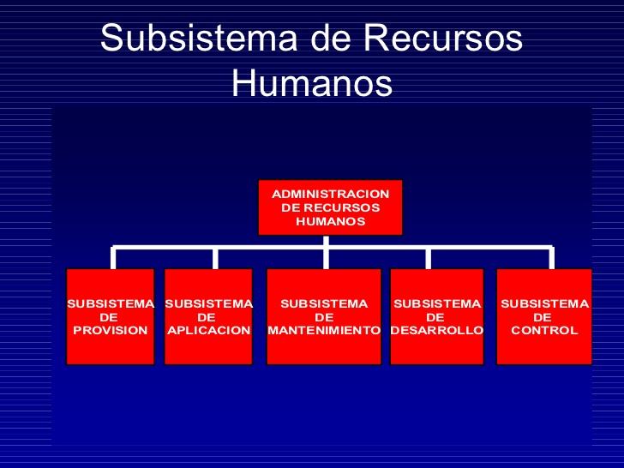

¿Cuál es la posición que ocupa la función de Recursos Humanos?
No existen principios universales ni técnicas rígidas que determinen la administración de Recursos Humanos (ARH).
Como bien dijimos en la anterior unidad, la posición de la ARH variará de acuerdo a múltiples factores como:
- La envergadura del alcance de la organización o negocio
- La etapa de su ciclo de vida
- El ambiente
- La concepción acerca de los trabajadores y líderes.
A medida que cambian estos elementos varía también la estructura de la organización y básicamente los departamentos de Recursos Humanos pueden ocuparán la función de línea o la de staff

RRHH en función de línea
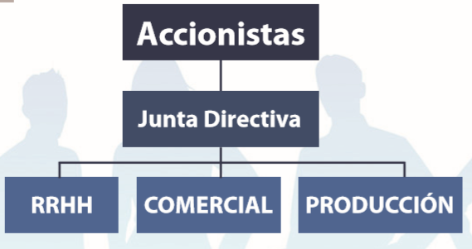
Cuando hablamos de función de línea, la persona a cargo del área es un gerente o jefe (ejecutivo de línea), quien planifica las políticas y estrategias que guiaran a los empleados dentro de la organización. Su estrategia funcional deberá estar alineada con las metas de la organización.

RRHH en función de staﬀ
Cuando en una empresa RRHH ocupa la función de staﬀ , el gerente responsable de esta área, apoya y asesora a los gerentes de línea brindándoles lineamientos, parámetros y herramientas que orienten el trabajo de la mano de sus colaboradores.

¿Cuáles son los objetivos, políticas, sistemas y prácticas de RRHH?

Los objetivos en RRHH
La Gestión de recursos humanos tiene básicamente dos tiposde objetivos:
Se relacionan con las demandas culturales del entorno en el que actúa la empresa. Los objetivos de recursos humanos deberán centrarse en gestionar la diversidad: deberá responder a las demandas de todos sus colaboradores, (no siempre con las mismas necesidades: diferentes edades, etapas de la vida, características y expectativas), al mismo tiempo que deberá responder a diferentes reglamentaciones, obligaciones y legislaciones de acuerdo donde estén situados.
En cuanto al desafío y su vez la demanda de responder a este tipo de objetivo, Palaci Descals (2005) aﬁrma que “gestionar la diversidad traerá consigo numerosos beneficios para la organización, si esta es capaz de aprovechar los diferentes recursos que aportaran sus miembros” (p. 298).

Las políticas en RRHH

Basados en los objetivos que se persiguen, el profesional de RRHH deberá establecer la reglas que guíen la labor de los empleados. A ellas las llamamos políticas y son todas las guías orientadoras para ejecutar acciones enfocadas al desarrolloinstitucional.
La dentición de las políticas debe estar en concordancia con las deﬁniciones estratégicas generales señaladas por la empresa, las que determinan su razón de ser y su visión de futuro.
Estas guías de acción son diseñadas para cada una de los Sistemas/Áreas de Recursos Humanos, así:
Las políticas del Sistema de Alimentación se orientaran a determinar de qué forma se incorporará personal cualiﬁcado (donde buscar a los candidatos, cuales son los estándares de admisión, como será la socialización de los nuevos participantes). Hará lo propio si el ﬁn es la desvinculación.
Las políticas de Aplicación ayudaran a la organización a detectar cuáles son las competencias (características distintivas) que generaran valor agregado a la compañía (determinaran los requisitos distintivos de cada puesto, criterios de colocación y desarrollo de personal dentro de la compañía así como la forma en que se evaluara la calidad y la adecuación de la persona al puesto).
Por último las políticas del Sistema de Mantenimiento establecerán los criterios de remuneración e incentivos que se consideren pertinentes a las realidades existentes en los diferentes mercados profesionales. Además, retendrá a dicho personal mediante incentivos económicos y no económicos ligados al desempeño individual y colectivo preponderando mejorar permanentemente la calidad de vida laboral, promoviendo climas de trabajo armónicos y condiciones seguras.
Entonces, cuando hablamos de objetivos de Recursos Humanos nos referimos a las metas que el departamento planea en torno a lograr que el ﬂujo y el desempeño de los colaboradores apoyen la misión organizacional. Cuando nos referimos a políticas son las guías de acción para lograr que los objetivos se cumplan. Sobre estas últimas se diseñan las prácticas. El concepto de prácticas de gestión trasciende el de actividades aisladas. Ellas son:
“Procesos formales para gobernar el pensamiento y el comportamiento de los empleados; las prácticas gerenciales de una empresa representan su mente” (Calderón Hernández, Gregorio, 2004, p. 12)
Así, la mente de la compañía ordena sus procesos en sistemas y estos albergan prácticas que fomentan los ﬂujos de comunicación, la relación y el trabajo en la organización

Los sistemas en RRHH

El Sistema de Alimentación
Es quien nutre el Flujo de ingreso, es decir que permite atraer candidatos calificados tanto en conocimiento, formación y aptitud física. Sus políticas ya fueron descriptas anteriormente y entre sus prácticas se encuentran:

El reclutamiento
Es el primer proceso y tiene por objetivo atraer a los candidatos. El reclutamiento es un conjunto de procedimientos orientado a atraer candidatos calificados capaces de ocupar puestos dentro de una organización.
Para reclutar a los colaboradores deberemos conocer las fuentes de suministro de las que podremos extraer futuros candidatos. Estas podrán ser internas, externas o mixtas y sobre estas fuentes se inicia un proceso de investigación:
Investigación externa: es una investigación del mercado de RRHH orientada a segmentar el mismo para facilitar su análisis. Para el mercado se puede segmentar de diversas maneras, por ejemplo si quisiéramos reclutar un talento (head hunting) podríamos observar los candidatos que ya están trabajando en la profesión/tarea/oficio pero, que no están conformes. Ellos son los candidatos que están continuamente buscando condiciones para crecer. Nos beneficiaremos con su experiencia pero debemos asegurarnos, que nosotros deberemos contar también con condiciones de trabajo diferentes. Sino también podríamos observar a las personas que están empleadas y no tienen por interés por otras oportunidades: ellas serán las personas más difíciles y costosas de atraer. Deberemos contar con numerosas herramientas que hagan la diferencia e inviten al candidato a conocer la empresa.
De la investigación del mercado se deriva el proceso de reclutamiento externo. Este se da cuando al existir determinada vacante, una organización da lugar a completarla con candidatos externos atraídos por distintas técnicas tales como:
- Archivos de candidatos que se presentan espontáneamente (buscar en el mail)
- Presentación de candidatos por medio de los funcionarios de la empresa
- Carteles o avisos en las carteleras de la empresa
- Contactos con sindicatos o asociaciones gremiales
- Contactos con universidades
- Avisos en diarios o revistas especializadas
El reclutamiento externo, enriquece los RRHH, se recibe a personal idóneo que comparte sus conocimientos con los demás miembros, aunque, genera más tiempo y el costo es más elevado que hacerlo internamente.

Investigación interna Este tipo de investigación corresponde a analizar las necesidades de la organización referente a los recursos humanos que ya se encuentran trabajando en la organización. Activamos un proceso de reclutamiento interno cuando al presentarse determinada vacante la empresa la completa mediante la reubicación de sus colaboradores, los cuales pueden ser ascendidos o transferidos.
- Para ello debemos tener en cuenta que si declaramos la posibilidad de reclutar personal a nivel interno, deberemos:
- Determinar los requisitos del personal necesario para elevar una solicitud de empleo, así como luego evaluar si han sido efectivos los resultados del reclutamiento interno.
Esta modalidad es más económica y ágil que la externa dado que evita gastos de avisos en portales de empleo. Aprovecha las inversiones en capacitación ya hechas por la empresa y es una fuerte fuente de motivación aunque le exige a los empleados que tengan condiciones de potencial. Muchas veces nos encontramos con que no todos las personas podrán ser promovidas en la empresa.
El reclutamiento es mixto cuando se enfoca tanto a fuentes internas como externas. Puede ser adoptado de tres maneras:
- Inicialmente reclutamiento externo, luego reclutamiento interno
- Inicialmente reclutamiento interno seguido de externo
- Reclutamiento externo e interno concomitantemente

La selección
El objetivo específico de la selección es escoger y clasificar los candidatos más idóneos parar las vacantes vigentes. Se centra en escoger al individuo adecuado para el cargo buscado.
El criterio de selección se fundamenta y está relacionado con los datos y la información que se posea respecto del cargo (perfil de puesto). Las condiciones de selección se basan en las especificaciones del cargo.
Si todos los individuos fueran iguales y reunirán las mismas características la selección no sería necesaria, pero hay una enorme gama de diferencias individuales, físicas y psicológicas. El proceso selectivo debe suministrar un diagnóstico sobre el candidato y un pronóstico respecto de cómo esas características individuales, físicas y psicológicas repercutirán en su desempeño. Por ello, la selección se configura como un proceso de comparación y de decisión. Las técnicas de selección utilizadas pueden ser, entre otras:
- Entrevistas
- Pruebas de conocimiento
- Pruebas de aptitudes
- Técnicas de simulación (role playing)
Los procesos de selección pueden darse en una o varias etapas alternando algunas técnicas. Así podríamos planificar un proceso en una sola etapa: Entrevista, Decisión, Admisión, hacerlo en dos tiempos: Entrevista, Decisión, Prueba de conocimientos y Decisión y Admisión o alternando las técnicas e incluyendo las etapas que creyéramos convenientes para que la selección resulte exitosa.
Modalidades de contratación Todo este personal que debemos contratar puede ser contratado de dos formas:
- Directamente: El responsable de la organización contratará a partir de avisos en los diarios a todo el personal, siendo el responsable de la evaluación previa de ellos y de su selección. Debe tener en cuenta el contrato que debe ﬁrmar con ellos como una forma de deslindar problemas una vez finalizadas las actividades, para ello el contrato de trabajo debe ser claro en lo que respecta a actividades a desarrollar, pagos y finalización del mismo. En estos casos debemos contratar un seguro de vida y de accidentes para los empleados. Esta forma de contratación es más económica y permite una evaluación más particular de cada uno de ellos contratados.
- A través de una consultora/empresa de personal: Existen empresas dedicadas a proveer personal especializado que nos evitan la labor de selección. En algunos casos (como las empresas de personal eventual) ellos son los responsables contractuales para con el personal. Es importante verificar que dicha empresa cuente la solidez necesaria para responder con sus responsabilidades contractuales.

El Sistema de Aplicación

Fomenta el flujo de retención y desarrollo, permite entrenar, motivar, desarrollar, reconocer y resolver conflictos entre las personas y la Organización.
Para cumplir con este cometido su primera función es diseñar una descripción de puesto y un análisis del cargo que detalle las competencias excluyentes y las funciones/tareas con las que deberá contar cada uno de los empleados que vayan ocupar un puesto.
La competencia origina o anticipa el comportamiento y el desempeño. Una competencia es una característica que debe tener el individuo y que está relacionada a un estándar de efectividad para un puesto de trabajo determinado.
Existen competencias de conocimiento y otras actitudinales. Las de conocimientos, tienden a ser características visibles (dominio de idioma, de programas informáticas, etc.). Las actitudinales forman parte de la personalidad (trabajo en equipo, capacidad para trabajar bajo presión, liderazgo, etc.). El conocimiento es fácil de desarrollar, la manera más económica es hacerlo mediante la capacitación.

Descripción y análisis del puesto
Muchos profesionales a la hora de seleccionar su personal lo hacen en base a los conocimientos y las habilidades y asumen que los nuevos empleados poseen la motivación fundamental y las características necesarias. Lo contrario es lo más económico: las organizaciones deberían seleccionar en base a buenas competencias de actitudinales y capacitar sobre las habilidades que se requieren en los puestos específicos.
Es preciso tener en cuenta que a medida que se asciende o desciende en la escala jerárquica las competencias pueden cambiar o cambiar el grado en el cual son necesarias. ( por ej. La competencia pensamiento estratégico si bien es importante en el personal de secretaria, será un requisito excluyente para quien sea el máximo responsable de la organización)
La descripción de puestos indica las tareas a desarrollarse, las responsabilidades y los deberes del puesto. Identifica: que se hace y porque se hace. No importa quién es el que en la actualidad este ocupando el cargo, importa el detalle de las responsabilidades y actividades.
Entonces, el análisis de cargo o perfil de puesto indica las características y rasgos de la personalidad (experiencia, conocimientos condiciones de trabajo) que el ocupante debe tener para cumplir con las expectativas descriptas en la descripción.
Otro de los procesos que integran el Sistema de Aplicación es la práctica de la evaluación de desempeño.

Evaluación de desempeño
Esta práctica permite contar con una apreciación del desempeño y del potencial del colaborador en su puesto. Toda evaluación será un proceso que nos permitirá estimular o juzgar el valor. A través de esta herramienta se podrá observar problemas de supervisión de integración a la organización o al cargo que ocupa.
Nos permite analizar el trabajo y el comportamiento sobre la base de variables concretas que nos ofrece la descripción de puesto. A través de ellas podremos facilitar medidas que mejoren el desempeño y comunicar que se espera del empleado como contribución.
Debajo una imagen que muestra una pequeña encuesta que tiene como objetivo hacer una revisión del desempeño

El Sistema de Desarrollo

La capacitación
Esta permite observar la diferencia entre lo que se necesita y lo que se tiene. Dice un refrán popular que “nadie nació sabiendo”, esta afirmación permite analizar que no todas las personas estarán en condiciones de hacer lo que se requiere aun con mayor voluntad por parte de ellos para hacerlo.
Se llamara “diseño estructural” al proceso por el cual se identifican los diferentes requerimientos educativos que contiene un proyecto, se establece la forma en que se relacionan, se fijan los límites y se seleccionan las estrategias adecuadas para atenderlas.
Se llamará diseño educativo a la herramienta que permitirá brindar los conocimientos necesarios para brindar los conceptos educativos que permitan achicar la brecha entre lo que el conocimiento/desempeño REAL y el IDEAL.

Desarrollo Organizacional
Mientras que la capacitación y el desarrollo se relacionan con el cambio en un nivel microscópico e individual, el desarrollo organizacional es macroscópico y sistémico. Busca transformar a las organizaciones mecanicistas en orgánicas, por medio del cambio organizacional, la modificación de la cultura también organizacional y la posibilidad de compartir sus objetivos y los objetivos individuales de los participantes. Representa un esfuerzo integrado de cambio planeado que involucra al conjunto de la organización.
Implica un proceso de tres etapas:
- recopilación de datos,
- diagnóstico organizacional y
- acción de intervención.
Entre las técnicas de intervención, las más importantes son:
- la retroalimentación (feedback) de datos,
- el desarrollo de equipos,
- las reuniones de confrontación,
- el entrenamiento de la sensibilidad y
- la consultoría de procedimientos.
El Sistema de Mantenimiento: la administración de remuneraciones y beneficios
En cuanto a las prácticas que componen el Sistema de Mantenimiento se encuentra la Administración de las Remuneraciones y Beneficios.
Cuando hablamos de sueldo nos referimos a la remuneración que paga el empleador al trabajador en contraprestación por su trabajo.
Asignarle un valor adecuado a la labor de los empleados permite a las organizaciones establecer efectivamente los salarios, así como analizar información sobre cómo los puestos se vinculan con los objetivos y las metas generales de la organización. La contribución final de los roles hacen al éxito de la organización.
Nuestra responsabilidad será planear los factores a incluir en el sistema salarial así como confeccionar la estructura de salarios. Por el primer término se entiende que es el conjunto de retribuciones financieras, prestaciones o beneficios que percibe un trabajador.
La estructura de salarios son las relaciones salariales entre los diferentes puestos de trabajo dentro de una sola organización, en otras palabras quien cobrará más y porque y quien menos y porque. Esto básicamente asignado por el lugar y el lugar que el puesto ocupa en la compañía, respetando dos conceptos clave: la equidad interna y competitividad externa.
Todas las personas dentro de las organizaciones ofrecemos nuestro tiempo y nuestro esfuerzo a cambio de recibir dinero y beneficios. Las personas queremos trabajar en organizaciones donde se satisfagan también nuestras metas y objetivos.
Por último, el flujo de egreso, se encuentra dentro del sistema de alimentación dado que cada vez que se sufre una desvinculación se vuelve a iniciar la necesidad de alimentar a la compañía. Este último flujo es el que permite llevar adelante procesos de desvinculaciones individuales y/o colectivas.
Como vemos, estos flujos corresponden al “Ciclo de vida” de un individuo en una Organización: abarcan desde la incorporación del individuo hasta su desvinculación.
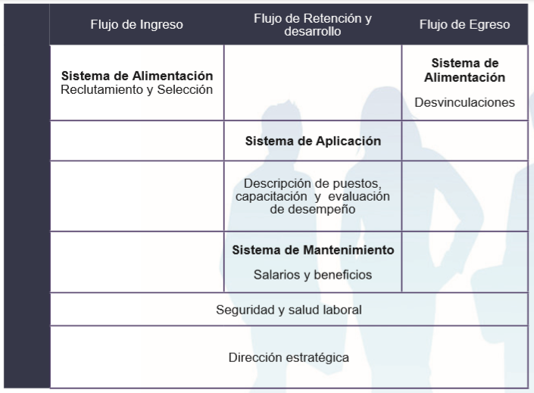
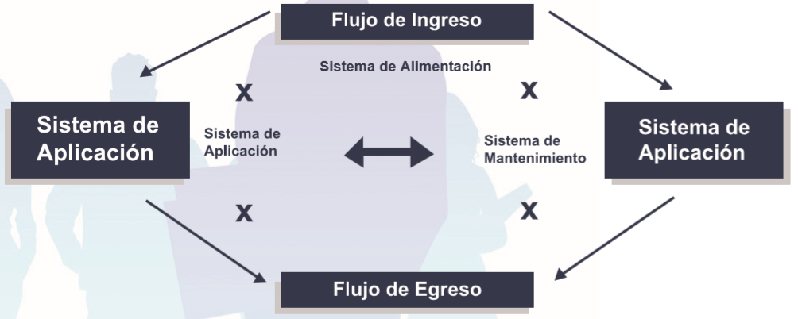

Conclusiones
Al finalizar la presente unidad deberíamos comprender:
- Los sistemas y prácticas más importantes que guiaran la labor diaria del profesional de RRHH
- Las especificaciones y acciones que integran cada uno de ellos
Y lo más importante, entender que:
Cada Sistema debe ser planificado estratégicamente dado que cada uno de ellos tiene por objetivo brindar soporte y desarrollo a cada uno de los flujos de RRHH, es decir, “apalancar” la relación entre las personas (recursos humanos) y la Organización.

Bibliografía

ADMNINISTRACION DE LOS RECURSOS HUMANOS . R. W A Y N E M O N D Y. 11ED (2010).Pearson Educación de México- Cap 5 reclutamiento y seleccion
Gallastegui, E. A. y Rodríguez, J. L., (2001). La dirección estratégica de la empresa En Dirección Estratégica de los Recursos Humanos, Teoría y Práctica (pp. 19.57). Madrid: Ediciones Pirámide.
Rafael castaño. Gestión Integral de Recursos Humanos. Ed Alcala . (2005) - AREAS DE LOS RRHH
Chiavenato, I. (2008). Administración de Recursos Humanos. El Capital Humano de las Organizaciones. (8va ed.) Buenos Aires: Mc Graw Hill. (2008)
Parte III → subsistema de integración/ Alimentación
Parte IV→ Subsistema de organización de los RRHH / Aplicación
Parte VI → Subsistema de Desarrollo de los RRHH

